代码生成器使用说明-前端
要点梳理：

- 生成的代码包含以下内容
目录 | 说明
api | 接口配置，配置到项目Front-end\src\api \api.js文件。
components | 增删改查页面模板，可以通过mock功能直接运行，包含了主从两级结构（见下图）的详情页模板。拷贝到项目Front-end\src\components目录。
router | 路由配置，配置到项目Front-end\src\router\index.js
mock | mock数据，拷贝到项目Front-end\static\mock目录。

- 提供的功能包含以下内容
功能点 | 说明
数据字典 | 生成的页面里面已经自带了加载字典数据的功能。
增删改查页面 | 提供了增删改查页面模板，可以通过mock功能直接运行，包含了主从两级结构的详情页模板，使用方法（直接使用components目录下模块对应modal_MasterSub目录中的dataInfo.vue文件替换掉modal目录中的dataInfo.vue文件）。
mock接口和数据 | 提供了mock接口的功能，可以不依赖于后端接口独立运行项目，进行开发和测试。
代码的修改 | 删除不必要的字段，善用TODO Template快速定位到要修改的地方。

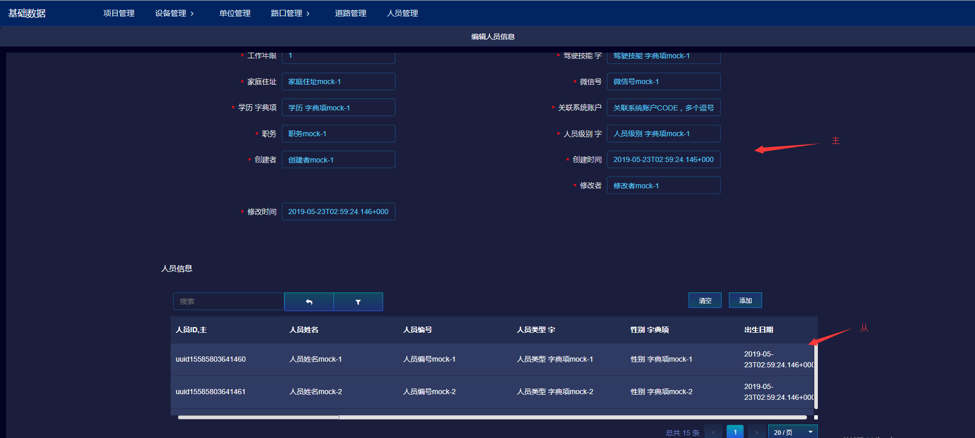

图：主从两级结构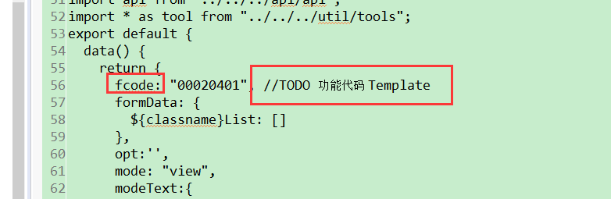
图：TODO Template
一、代码生成

1、下载脚手架（脚手架只用在第一次搭建项目的时候才用下载脚手架）
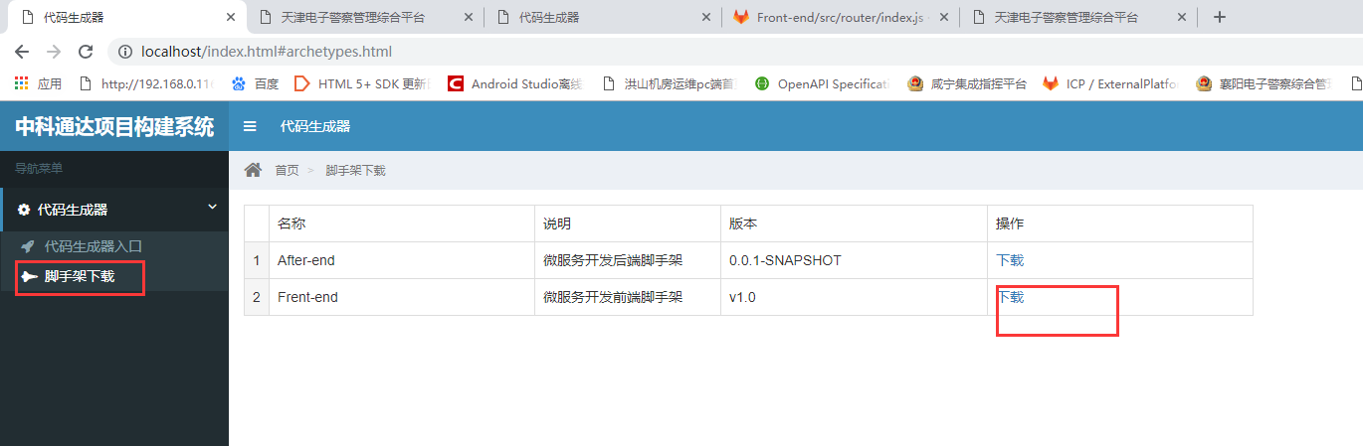
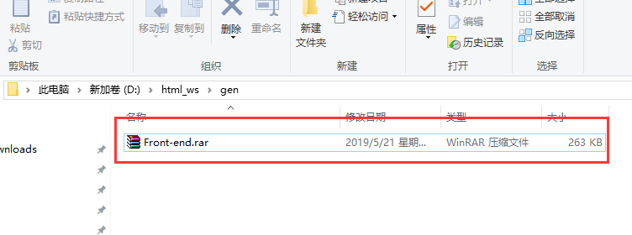
2、选择操作的表（对象），填写微服务标识（例如：smw），点击生成代码（搜索表名时需区分大小写！！！）。
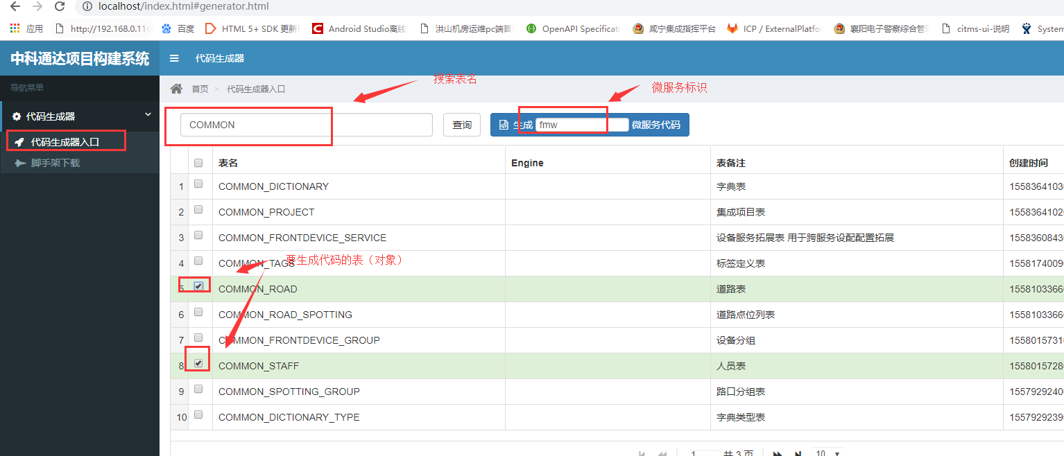
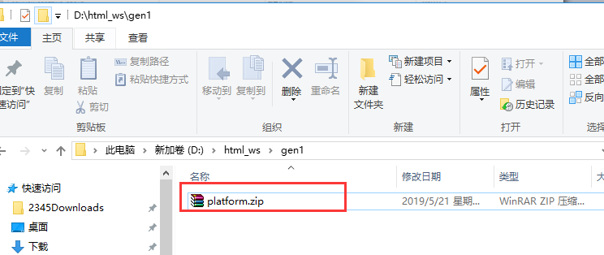
3、合并代码
3.1解压文件
解压通过代码生成器下载的platform.zip文件，会出现两个文件Front-end（前端代码）、After-end（后端代码），这里只用管Front-end下面的文件。
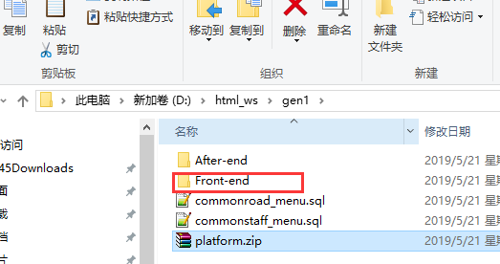
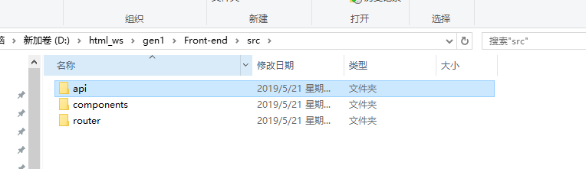
3.2 合并页面组件
进入Front-end目录，拷贝components目录下的文件，到已有项目的对应目录（Front-end/src/components）下即可。
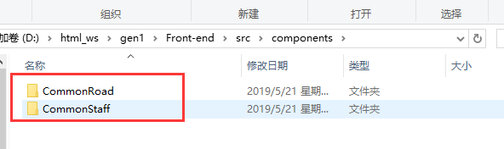

3.3 合并mocker数据
进入Front-end目录，拷贝mocke目录下的文件，到已有项目的对应目录（Front/static/mock）即可。
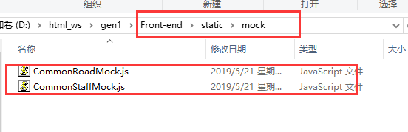

3.4 合并路由配置
进入Font-end（platform）中router目录下，把对应模块目录下的index.js文件中的代码拷贝到已有项目的router目录下的index.js中，
注意—。—
>记得修改功能编码（functionCode），funcitonCode从系统管理功能定义中拷贝。
>路径要配两份，一份是独立app路由,一份是集成框架路由。

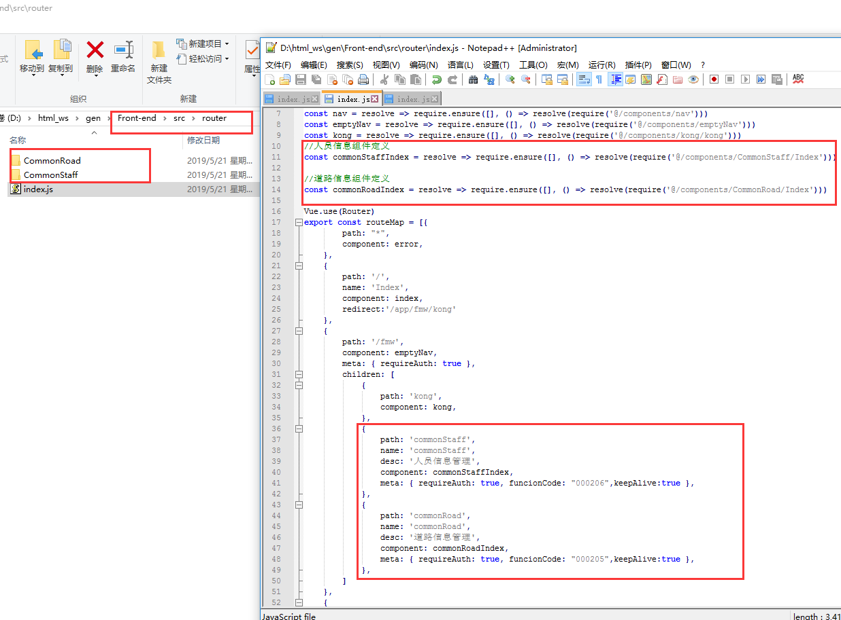
3.5、合并接口地址配置
进入Font-end（platform）中api目录下，把对应模块目录下的api.js文件中的代码拷贝到到已有项目的api目录下的api.js中，
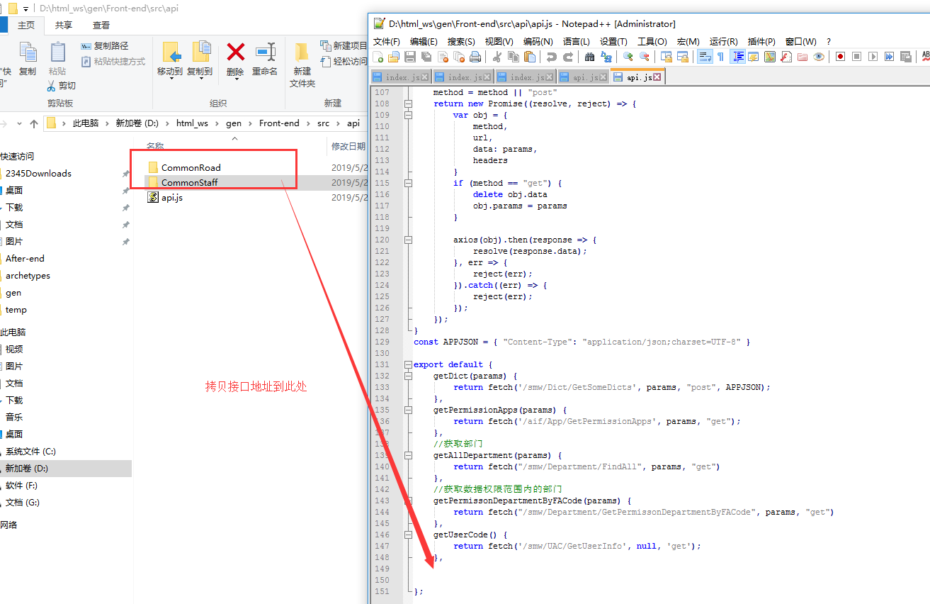
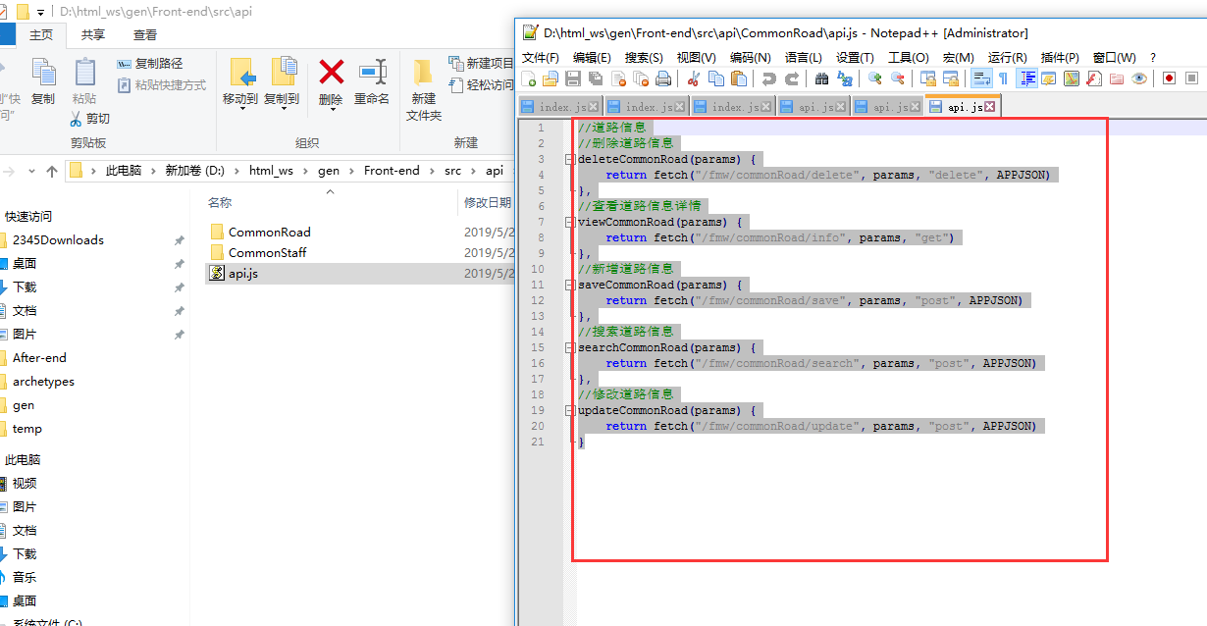

4、重新运行项目即可。

二、使用说明
1、生成代码的修改 TODO
1.1 删除不用的search查询条件和过滤filter条件
html部分：
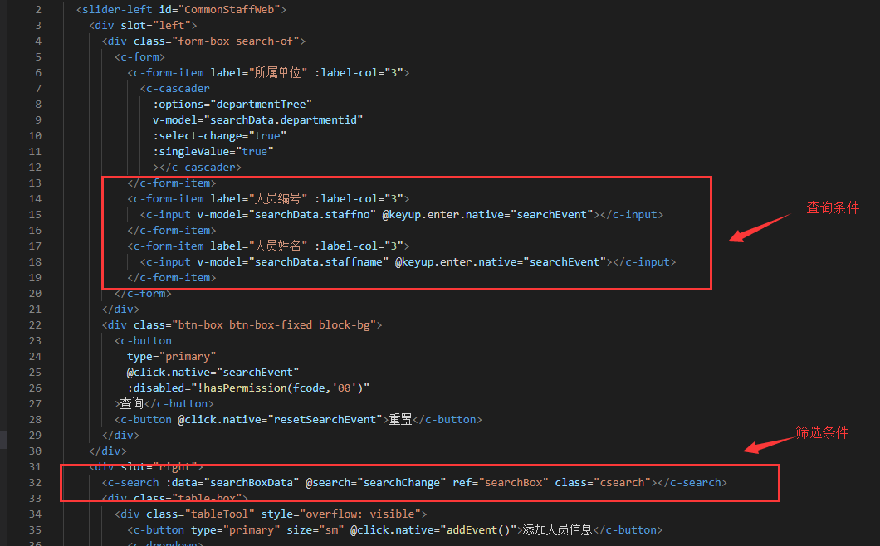
js部分：
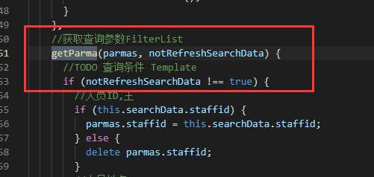
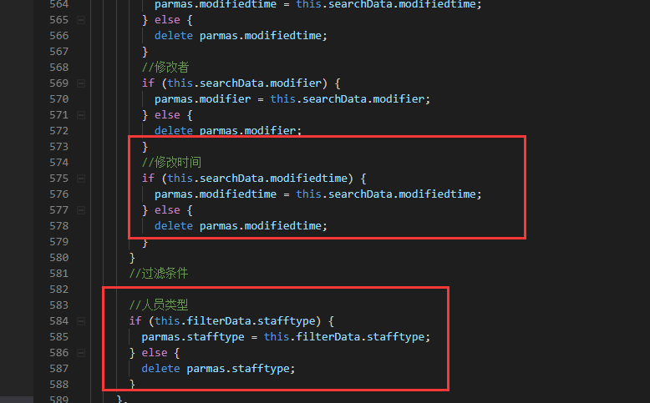
1.2 TODO Template 妙用
生成的代码需要修改的地方都用//TODO Template做了标记，善用TODO Template快速定位到要修改的地方。
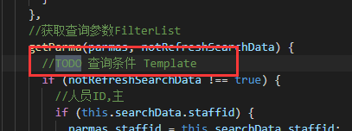
2、接口的mock功能配置
2.1 开启mock，在dev-baseConfig中设置如下配置可以。
> window.doMock= true;//启动配置
2.2 配置需要mock的接口（api），配置的属性为mockConfig，只有配置过的接口才会被mock，不会影响到其他接口的调用~~。
simpleMock和greatMock两种配置实现的功能一样，可选其中一种进行配置，greatMock可以实现一些自定义的mock功能，参数含义如下：
- apiName:要mock的api
- type:api类型，search：条件查询、view:根据id获取详细信息、update修改数据、save新增数据、delete删除数据。
- apiDataFileUrl:mock api的数据来源文件
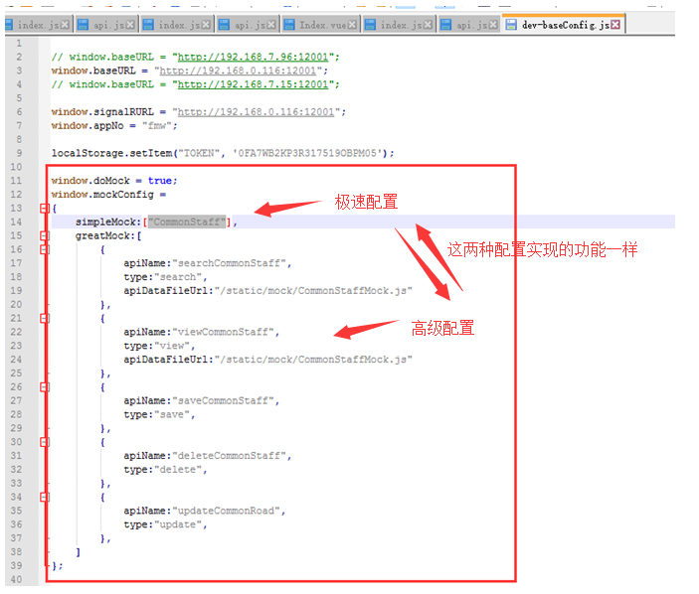

2.3 老的项目要让mock生效需添加的代码：
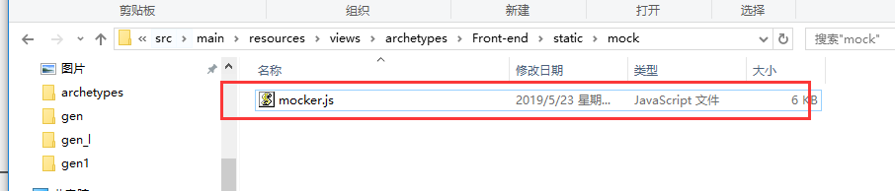
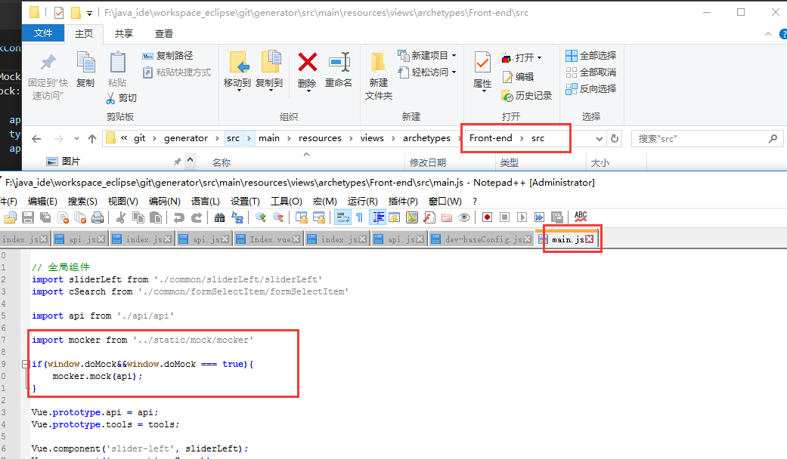
3、注意事项
3.1 生成代码后记得修改appNo，和修改functionCode，不然不保证页面可以加载出来~~
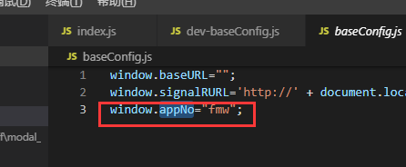
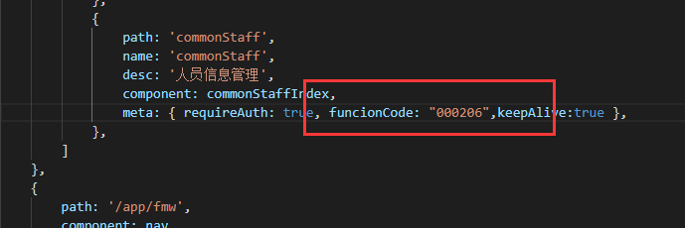

4、关于数据字典
生成的页面里面已经自带了加载字典数据的功能，使用方法如下：
4.1 数据字典加载
在vue 的data 中配置dictData，添加字典类型并设置kind值，此后程序会自动把kind对应的字典数据加载到dictData中，不需要字典可不进行任何修改。
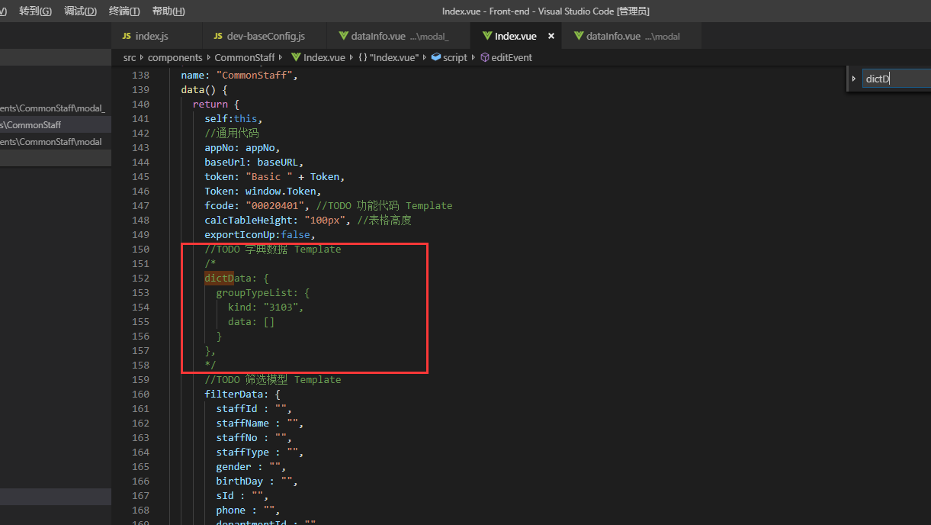
4.2 数据字典使用
> 标签中使用
可以在页面里面直接使用字典数据，不需要自己再调接口获取，demo如下：
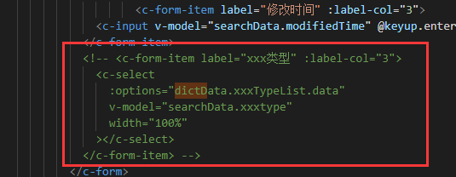
> js回调中获取字典
回调方法在vue的monted钩子函数中，如下dicMap中包含了加载后的完整字典数据，可以直接拿来使用。

